РАЗВИТИЕ РЕЧИ В ПОДГОТОВИТЕЛЬНОЙ ГРУППЕ
1.Прочитать сказку по выбору , после прочтения обсудить с ребенком:
- главные герои
-второстепенные герои
- о чем сказка
-чему учит сказка
ПРЕДЛОЖИТЬ РЕБЕНКУ КРАТКО ПЕРЕСКАЗАТЬ СКАЗКУ ,ПРИ НЕОБХОДИМОСТИ ПОМОГАТЬ В ПЕРЕСКАЗЕ НАВОДЯ НА МЫСЛЬ.
2.Составление рассказа по сюжетным картинкам:
Сюжетные картинки помогут ребенку развить фантазию, логику и главное научат его развернутой речи. Пускай ребенок опишет действие, которое происходит от картинки к картинке. А ваша задача параллельно его сочинению по рисункам, задавать ему наводящие вопросы. Таким образом составляя предложения по рисункам, и складывая из них целый сюжетный рассказ, дошкольник развивается и подготавливается к обучению не только в первом или втором классе, но и на всю жизнь.

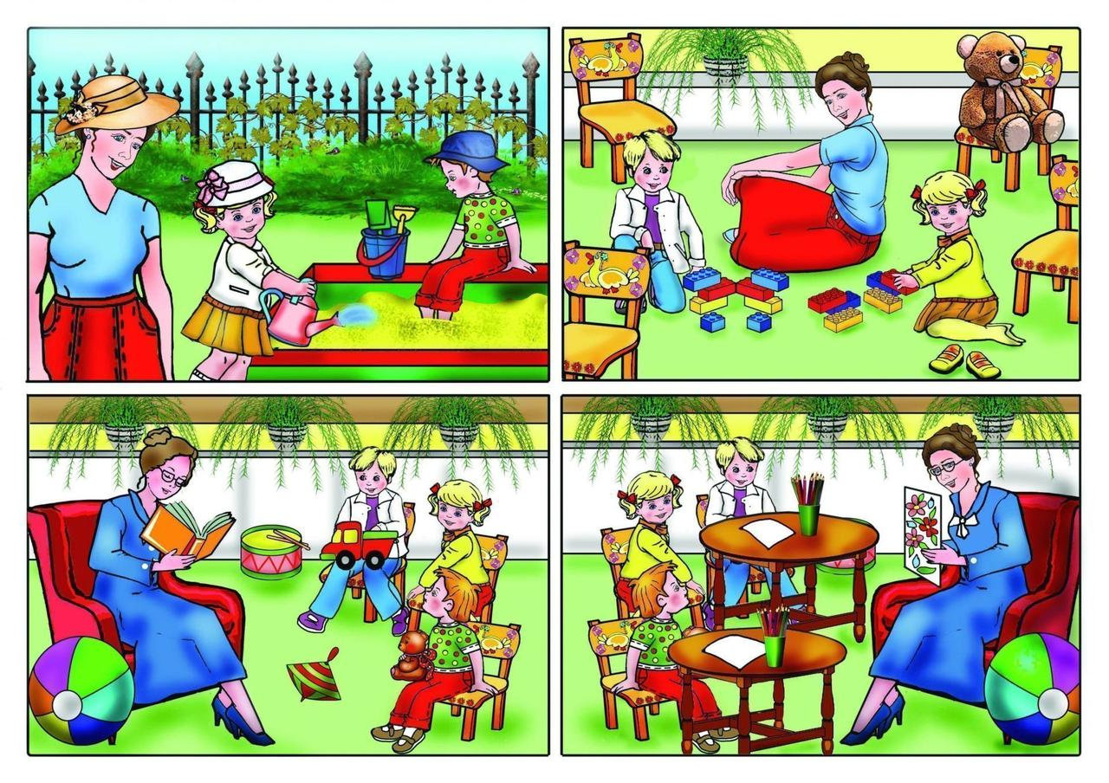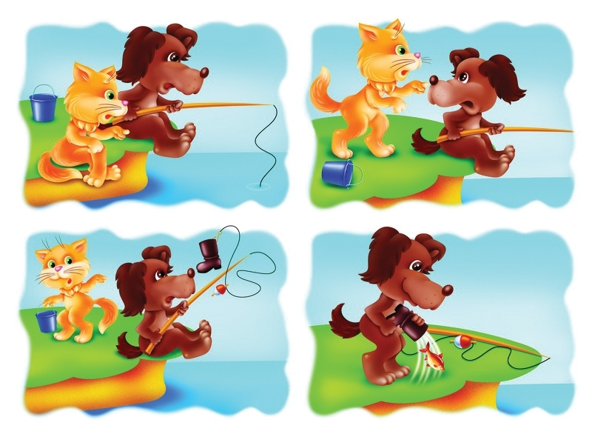
СЮЖЕТНЫЕ КАРТИНКИ ДЛЯ СОСТАВЛЕНИЯ РАССКАЗОВ

